Организация питания детей,в том числе детей-инвалидов и детей с ОВЗ

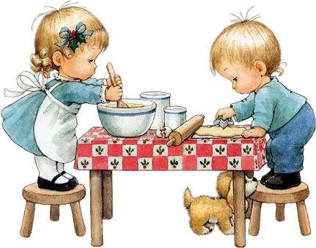

Организации питания в детском саду уделяется особое внимание, т.к. здоровьедетей невозможно обеспечить безрационального питания.
Продукты завозятся в ДОУ в соответствии с заключенными договорами и принимаются при наличии сертификата качества и накладной, проверяются все продукты в соответствии с СанПиНом 2.3. /2. 4.35.90-20
Контроль за качеством питания разнообразием и витаминизацией блюд, закладкой продуктов питания, кулинарной обработкой, выходом блюд, вкусовыми качествами пищи. Правильностью хранения и соблюдением сроков реализации продуктов питания осуществляет диетсестра детского сада. Согласно санитарно-гигиеническим требованиямсоблюдениережимапитаниявдетскомсадуорганизовано 4- разовое питание детей:
- Завтрак
- 2 завтрак
- Обед
- Уплотнённый полдник
При составлении меню-требования диетсестра руководствуется разработанным и утвержденным 10 - дневным меню, технологическими картамисрецептурамиипорядкомприготовленияблюдсучетомвремени года ирежима дня.
Организация питания в детском саду сочетается с правильным питанием ребенка в семье. С этой целью педагоги информируют родителейопродуктахиблюдах,которыеребенокполучаетвтечениедня в детском саду, вывешивая ежедневное меню.
Важнейшим условием правильной организации питания детей является строгое соблюдение санитарно-гигиенических требований к пищеблоку и процессу приготовления и хранения пищи.
За последние три года значительно расширился ассортимент продуктов питания, используемых в приготовлении пищи для детей. Пищасталаболеекалорийнойиобогащеннойпонормативубелками, жирами, углеводами.

